Elige al menos ½ TAZA de frutas y/o verduras diariamente
Elige estos tamaños de porción o combina cantidades más pequeñas para un total de ½ taza.
1 manzana  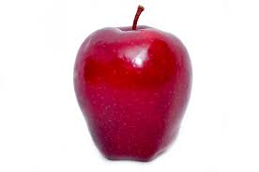 | 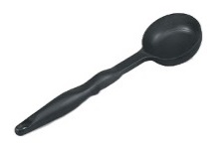  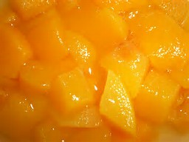  2 cucharadas de fruta enlatada | 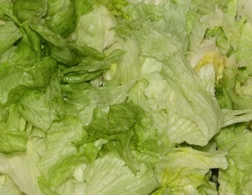  Lechuga (1 taza = tamaño de una pelota de béisbol)  = | 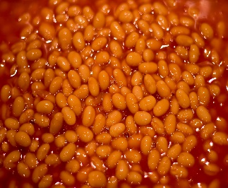  2 cucharadas de frijoles horneados
1 naranja  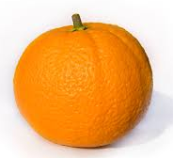 | 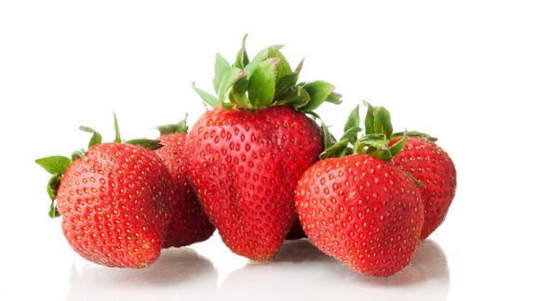  04 fresas grandes  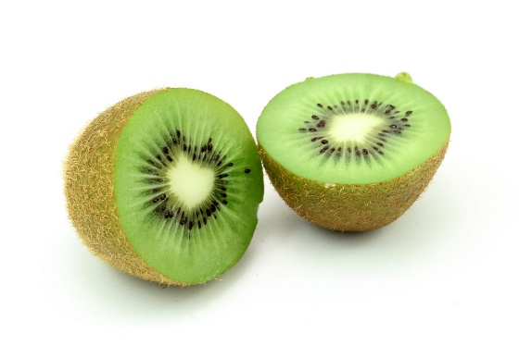 | 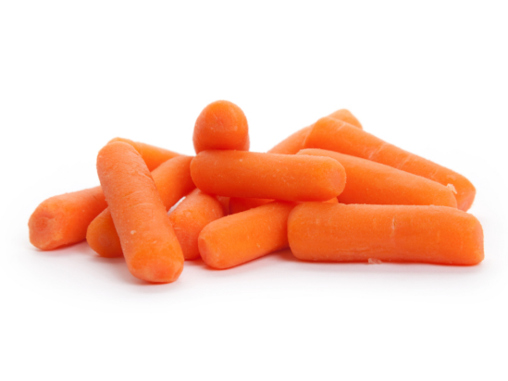  8 zanahorias baby | 2 cucharadas de ensalada de papa
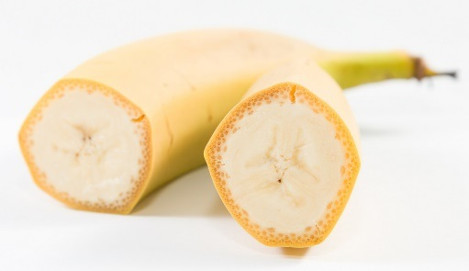  1 banana | 1 kiwi | 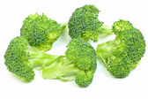  5 ramilletes de brócoli | 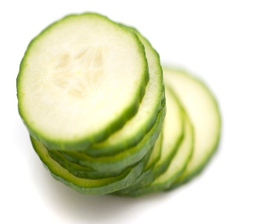  Pepinos (Tamaño de un mouse pequeño)  =
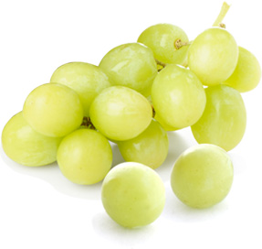  15 uvas | 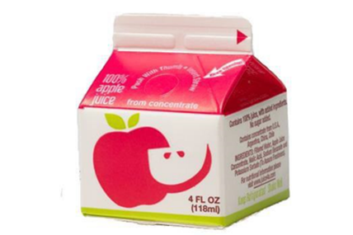  1 caja de jugo de fruta 100% | 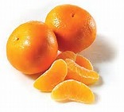  2 mandarinas | 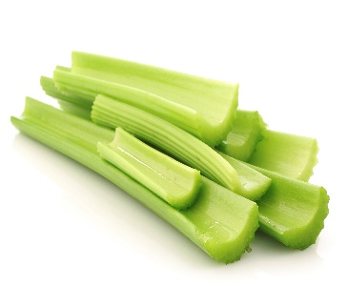  Apio (Tamaño de un mouse pequeño)  =
Toma solo lo que comerás después de consumir ½ taza.
Instrucciones: ¡Verifica que todos los tamaños de las porciones y los utensilios sean correctos de acuerdo con la prueba de rendimiento de alimentos antes del servicio!

